МИНИСТЕРСТВО ОБРАЗОВАНИЯ И НАУКИ
КЫРГЫЗСКОЙ РЕСПУБЛИКИ

КЫРГЫЗСКИЙ ГОСУДАРСТВЕННЫЙ ТЕХНИЧЕСКИЙ
УНИВЕРСИТЕТ им. РАЗЗАКОВА

ТОКМОКСКИЙ ТЕХНИЧЕСКИЙ ИНСТИТУТ

Кафедра: «Программное обеспечение компьютерных систем»

МЕТОДИЧЕСКОЕ УКАЗАНИЕ
к выполнению лабораторных работ
по дисциплине «Компьютерная графика»

для студентов специальности: 710400 «Программная инженерия»

часть I

Бишкек 2014г.
Пояснительная записка.

Компьютерная графика является одной из интенсивно развивающихся информационных технологий. Сферы ее применения чрезвычайно широки, что связано с огромной ролью визуальной информации в восприятии человеком внешнего мира. Целью изучения дисциплины «Компьютерная графика» состоит в ознакомлении с теоретическими основами компьютерной графики и получения навыков практической работы в популярных графических пакетах. В методических указаниях предложены лабораторные работы, связанные с редактированием растровой графики Adobe Photoshop SC 6.
Методическое указание ориентирован на средний уровень пользователя, который подготовлен к работе в операционной системе MS Windows.

«Рассмотрено» «Одобрено»
на заседании кафедры ПОКС Учебно-методической комиссией ТТИ
Прот. № 6 от 28.12.2013г. Прот. №5 от 22.01.2014г.

Составитель Дыйканова Н.Б.

Методическое указание к выполнению лабораторных работ по дисциплине «Компьютерная графика» в программе Adobe Photoshop SC 6.
Токмокский технический институт / КГТУ им. И. Раззакова, Составитель: Дыйканова Н.Б.
Данное методическое указание обеспечивает методическую поддержку лабораторных занятий по дисциплине «Компьютерная графика». С его помощью можно самостоятельно освоить наиболее распространенный современный графический редактор Adobe Photoshop SC 6.

Рецензент к.т.н., доц. Каримбаев Т. Т.

Оглавление

Лабораторная работа №1 Блокнот из букв в PhotoShop. 5
Лабораторная работа № 2 Создание эффектов в программе Adobe Photoshop 11
Лабораторная работа № 3 Создание анимированного текста. 13
Лабораторная работа № 4 Работа с текстом в программе Adobe Photoshop 15
Лабораторная работа № 5 Создание анимированной новогодней ёлки. 17
Лабораторная работа № 6 Обработка, ретушь фотоизображений в программе Adobe Photoshop 20
Лабораторная работа № 7 Логотип Internet Explorer. 22
Лабораторная работа № 8 Создание монтажа из заданных фотоизображений 27
в программе Adobe Photoshop 27

Лабораторная работа №1 Блокнот из букв в PhotoShop.

Цель: Способ создания эффекта карточки для текста, научится работать со слоями, фигурами и режимами наложения.
Материальное обеспечение: Компьютерное оборудование и программное обеспечение.
Краткие теоретические сведения.
В PhotoShop изображения могут содержать один или несколько слоев. Слой можно сравнить с листом прозрачной плёнки, на которую нанесён рисунок. Если сложить такие листы стопкой, то получится изображение из нескольких рисунков. PhotoShop позволяет удалять, перемещать, вращать, масштабировать отдельные слои, изменять порядок слоев, переносить фрагменты изображений с одного слоя на другой. До недавнего времени таким удобством располагали только пользователи векторных программ. Можно утверждать, что изображение, расположенное на слое, является аналогом объекта векторной графики.
Новые файлы создаются на слое заднего плана (Background). Это означает, если отсканировать картинку и открыть её в программе PhotoShop, то она будет размещаться на слое заднего плана. Слой Background является особым слоем, так как он — всегда самый дальний, не может быть перемещён, не может иметь прозрачных участков, его название отображается курсивом.
Для работы со слоями используется панель Layers (Слои). На ней отображается информация о слоях активного документа. Кроме того, эта панель позволяет выполнять различные операции над слоями.
Используя операции над слоями, создадим коллаж, в котором соединим фрагменты различных изображений.
Все операции со слоями (создание, удаление, изменение порядка следования, слияние и т.д.) управляются с помощью палитр Слои,Композиция слоев и команды строки меню Слой. Также при вставке объекта из буфера обмена или при перетаскивании выделенной области из другого документа Photoshop автоматически создает новый слой для данного объекта.
При создании нового документа в нем имеется только один слой фоновый. Этот слой называется Фон (Задний план) и обладает особыми свойствами. Он всегда находится в самом низу набора слоев и его нельзя переместить выше. В отличие от прочих слоев, он не может иметь прозрачных пикселей. Клетчатым фоном отмечаются прозрачные участки слоя.
На слое Фон справа нарисован замочек, означающий, что слой заблокирован. В отличие от других слоев этот слой нельзя целиком двигать в окне документа. Все блокировки можно снять, если просто переименовать слой, дав ему любое другое имя. Для этого дважды щелкните по его имени, держа нажатой клавишу Alt, и введите новое имя в поле Имя.
Есть более удобный способ выбора слоя с помощью инструмента Перемещение. Для этого щелкните правой кнопкой мыши по объекту. Рядом появится контекстное меню со списком всех слоев, которые имеют непрозрачные пиксели в этом месте. Щелкните по имени нужного слоя и можете сразу же работать с ним.

Варианты заданий к лабораторной работе "Стиль слоя".
С помощью окна Стиль слоя проверьте действие описанных ниже эффектов на примере слоев открытого документа Слоu.рsd. Примените каждый эффект к отдельному слою.
В диалоговом окне (рис. 1.1) содержатся следующие эффекты:
Падающая тень - задается расположение тени, ее цвет, размер, размытости и т.д.;
Внутренняя тень - создает тень внутри объекта, делая его рельефным;
Внешний ореол - создает свечение вокруг объектов;
Внутренний ореол - создает свечение внутри объекта;
Скос и рельеф - представляет собой самый многовариантный эффект, создающий имитацию разного рельефа;
Шелк - создает имитацию блестящей шелковой поверхности с помощью сложных теней;
Цветное покрытие - окрашивает весь объект сплошной заливкой заданного цвета;
Градиентное покрытие - выполняет градиентную заливку слоя;
Узорное покрытие - выполняет заливку узором;
Кайма - создает вокруг объекта цветную кайму заданной ширины.
Сохраните изображение в формате PSD под именем Самостоятельная работа № 1.
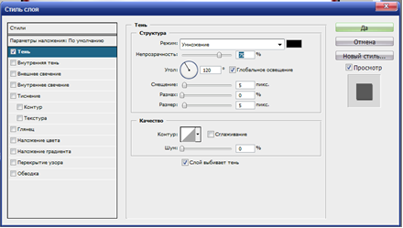
Рис.1.1 Работа с эффектами

Форма отчёта и порядок защиты. Студент должен:

Представить отчёт о проделанной работе. В отчёт должны входить ответы на контрольные вопросы и выполненные лабораторные задания;

Выполнить дополнительный вариант задания по указанию преподавателя.
Методика выполнения лабораторной работы
Ресурсы урока:
- Шрифт "Bevan"
- Текстура бумаги (тетради)
- Текстура бежевой бумаги
- Текстура тетрадных листов
- Шрифт "Ænigma Scrawl"
Шаг 1
Создайте новый документ: Файл-Создать, размер: Ширина 1152 Высота 864. Дублируйте фоновый слой нажатием клавиш (Ctrl+J). Дважды кликните по копии фонового слоя и примените следующие параметры: Наложение цвета (Color Overlay). Режим наложения: Умножение (Multiply) как показано на рис.1.2
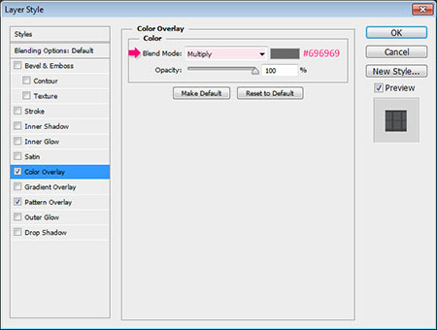
Рис.1.2 Наложение цвета: 696969

Наложение узора (Pattern Overlay)
Загрузите пак узоров под названием: "Seamless Paper Patterns" и выберите узор который показан ниже на рис.1.2:
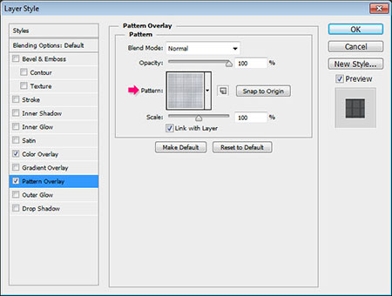
Рис.1.3 выбор узора
И вот мы с вами придали стиль фону рис.1.4:
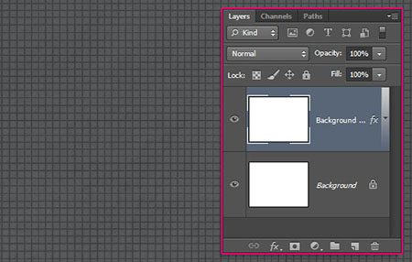
Рис.1.4 стиль фона
Шаг 2
С помощью инструмента "Горизонтальный текст" (Horizontal Text Type) напишите любое слово на английском языке, шрифт "Bevan" цвет: (e2d8ca). Например как показано на рис.1. 4.

Рис.1.4 Горизонтальный текст

Дважды кликните левой клавишей мыши по текстовому слою и примените следующие параметры как показано ниже на рис. 1.6.:
Тиснение (Bevel and Emboss)
Размер: 1 (size)
Контур: Линейный установите галочку на пункте "Сглаживание"
Непрозрачность: 50%
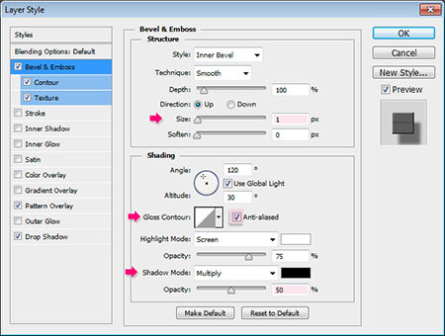
Рис.1.6 Тиснение
Контур (Contour)
Контур: Полукруг (Half Round)
Установите галочку на пункте “Сглаживание”
Текстура (Texture)
Загрузите текстуру под названием "Beige paper"
Наложение Узора (Pattern Overlay)
Режим наложения: Умножение (Multiply)
Из пака (Lined Paper Patterns ~kittenbella) загрузите узор "White Lined Notebook Paper"
Тень (Drop Shadow)
Непрозрачность: 50% (Opacity)
Смещение: 20 пикс. (Distance)
И вот мы придали начальный эффект для текста.

Шаг 3
Кликните правой кнопкой мыши по текстовому слою и выберите пункт "Растрировать текст" (Rasterize Type). В дальнейшем вы не сможете редактировать стиль этого слоя, для этого вернитесь назад и сделайте копию уже настроенного текстового эффекта, скройте его нажав на значок глаза.
И так, дублируйте растрированный текстовый эффект нажатием клавиш (Ctrl+J). На рис.1.7 показано дубликат растрированного текста.
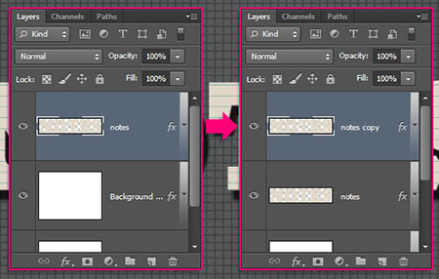
Рис.1.7 дубликат растрированного текста.
Дважды кликните по копии растрированного текстового слоя и примените следующие параметры:
Тень (Drop Shadow)
Непрозрачность: 20% (Opacity)
Смещение: 5 пикс. (Distance)
Размер: 1 пикс. (Size)
Мы изменили значение Тени для копии растрированного слоя на более тусклую. Дублируйте копию растрированного слоя ещё 4 раза. Используйте инструмент "Перемещение" (Move Tool). И подвигайте каждый слой для создания объемного эффекта, также вы можете использовать клавиши стрелок на клавиатуре.
Шаг 4
Далее используйте инструмент "Эллипс" (Ellipse Tool), убедитесь, что у вас в настройках формы выбрана Фигура. Затем в правой стороне у вас есть значок шестерёнки, нажмите на него и установите следующие значения:
Заданный размер: 26х26
Ниже установите галочку на пункте "От центра" (Center box)
Эти настройки помогут вам создавать Эллипсы размером 26х26 пикс.
Теперь в настройках "Операции с контуром" выберите "Вычесть переднюю фигуру" () установите значения 20х20 пикс. Далее кликните левой клавишей мыши по уже созданному нами эллипсу чтобы вычесть центр. И вот у нас получилось кольцо, смотрим на рис.1.8.
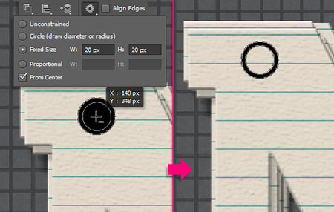
Рис.1.8 Кольцо
Дважды кликните по слою с фигурой и примените следующие параметры:
Тиснение (Bevel and Emboss)
Контур глянца: Перевернутый конус (Cone – Inverted)
Режим подсветки: Яркий Свет (Vivid Light)
Контур (Contour)
Контур: Конус (Cone) Установите галочку на пункте "Сглаживание"
Наложение Градиента (Gradient Overlay )
Кликните по полоски Градиента и примените следующие цвета:
Лево : 7a3f00 Центр : ffdf2f Право : 7a3f00
Тень (Drop Shadow)
Смещение: 3 пикс. (Distance)
Размер: 2 пикс. (Size)
Вы можете использовать любые цвета для Градиента кольца. Дублируйте фигуру кольца столько сколько вам нужно, и расставьте их по тексту.
Шаг 5
Используя инструмент "Кисть" (Brush Tool) кисть круглая жесткая, цвет: 000000, создайте новый слой выше всех слоёв и назовите его "Кисть" пройдитесь кистью по центру кольца как показано на рис.1.9.
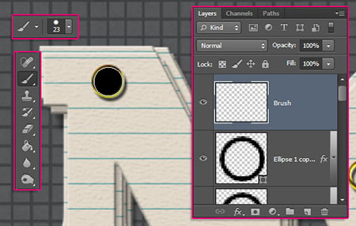
Рис.1.9 Инструмент "Кисть"
Переместите слой "Кисть" над копией фонового слоя, затем зажмите клавишу Ctrl и кликните по иконке слоя "Кисть". Далее немного возвращаясь к 3-ему шагу, вставайте на каждый текстовый слой и нажимайте клавишу Delete. Снимите выделение зажав клавиши Ctrl+D.
Шаг 6
Понизьте значение "Заливки" (Fill) слоя "Кисть” до 0 как показано на рис.1.10.
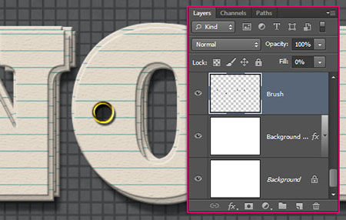
Рис.1.10 "Заливки"
Дважды кликните по слою "Кисть" и примените следующие параметры:
Внутренняя тень (Inner Shadow)
Смещение: 7 пикс. (Distance)
Вы видите, как тень простирается под кольцом, но вы все еще можете увидеть крошечную часть фона.
Шаг 7
Создайте новый слой выше всех слоёв и назовите его "Градиент" в палитре цветов цвет переднего плана: #272423, в настройках Градиента цвет от #272423 к прозрачному, используйте инструмент: "Градиент" (Gradient Tool) Установите галочку на пункте "Инверсия" (Reverse) Градиент "Радиальный" (Radial).
И проведите линию от центра к одному из углов, ниже приведен примерный рис.1.11.
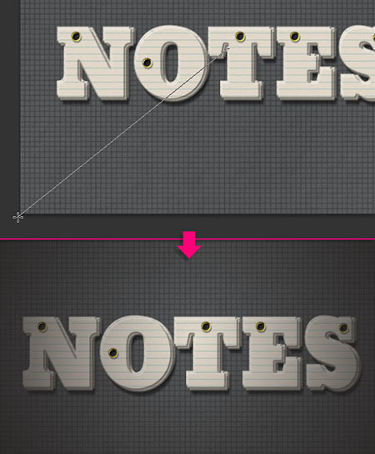
Рис.1.11 Проведение линии
Установите режим наложения для слоя "Градиент" на "Мягкий Свет" (Soft Light). В основном урок завершен, но вы можете пойди дальше и придать нашим карточкам "изюминку". Используйте шрифт "Ænigma Scrawl" размер где-то 14 пунктов, цвет: #2571a2.
Финальный результат:


Контрольные вопросы:
- Что такое слой? Что содержит палитра Слои?
- Перечислите способы выбора слоя.
- Что позволяет инструмент Перемещение?
- Как создать, копировать и удалять слои?
- Перечислите способы переноса объекта на новый слой.
- Как связать и объединять слои?

Список использованных источников

http://www.photoshop-master.ru

http://docs.gimp.org/ru/

http://gimp-savvy.com/BOOK/

http://ru.wikipedia.org/

http://www.adobe.ru

Дополнительная литература

Топорков С.С. Трюки и эффекты в PhotoshopCS3. — М.: ДМК ПРЕСС, 2007. — 328 с.

Дик Мак-Клелланд, Лори Ульрих Фуллер. Adobe Photoshop CS2, 2007. — 944 с.

Карла Роуз, КейтБиндер. Освой самостоятельно AdobePhotoshopCS3. — 4-е изд. — М.: Вильямс, 2007. — 512 с.

Кэтрин Айсманн, Уэйн Палмер. Ретуширование и обработка изображений в Photoshop. — 3-е изд. — М.: Вильямс, 2007. — 560 с.

Пономаренко С. И. Adobe Photoshop 6 в подлиннике. — СПб.: БХВ-Петербург, 2001.

Лабораторная работа № 2 Создание эффектов в программе Adobe Photoshop

Цель: Освоить применение различных эффектов в программе Adobe Photoshop.
Материальное обеспечение: Компьютерное оборудование и программное обеспечение.

Краткие теоретические сведения.
Adobe Photoshop предоставляет огромное количество самых разнообразных эффектов, применяя которые можно преобразить изображение до неузнаваемости. Однако если не хватает стандартных эффектов, воспользуйтесь возможностью создания собственных фильтров.
Задание к лабораторной работе:
- Реализуйте графический эффект матриц.

Форма отчёта и порядок защиты. Студент должен:

Представить отчёт о проделанной работе. В отчёт должны входить ответы на контрольные вопросы и выполненные лабораторные задания;

Выполнить дополнительный вариант задания по указанию преподавателя.
Методика выполнения лабораторной работы
Существует два основных инструмента для создания собственных эффектов: Custom (Заказной) и Displace (Смещение).
Команда Custom позволяет создавать собственные фильтры, суть которых в «смешивании» соседних пикселов. Они применяются для усиления и уменьшения резкости изображения, создания рельефов, сглаживания и др. Редактируют фильтр в диалоговом окне Customs (Заказной): Filter • Other • Custom (Фильтры • Еще • Заказной). В нем, помимо маленького окна для предварительного просмотра изображения, имеется матрица ячеек и две опции: Scale (Масштаб) и Offset (Смещение). Для того чтобы видеть результат действия разрабатываемого фильтра, должен быть установлен флажок на опции Preview (Просмотр). После нажатия на кнопку OK выделенная часть изображения обрабатывается в соответствии с введенными в матрицу числами, т. е. фильтр уменьшает текущее значение яркости каждого пиксела на значение из центральной ячейки матрицы. Затем он умножает значения яркости соседних пикселов на значения из ячеек матрицы, расположенных вокруг центральной (при этом все пустые ячейки матрицы игнорируются). Полученные произведения суммируются и делятся на значения параметра Scale, к частному добавляется значение Offset. Далее фильтр переходит к следующему пикселу из выделенной области и повторяет вышеописанные действия. Смещение Для вызова фильтра Displace используется команда Filter • Distort • Displace (Фильтры • Искажение • Смещение). С его помощью деформируют изображение, перемещая цвета определенных пикселов выделенной области. В результате можно создать интересную текстуру. Если до начала работы с фильтром не была выделена конкретная область изображения, изменения будут происходить на всем рисунке.
При работе с фильтром Displace задаются направление и расстояние, на которое следует переместить цвета, т. е. создается так называемая «карта смещения» (она представляет собой отдельный графический файл). Значения яркости в карте смещения влияют на то, какие именно пикселы будут изменяться и как далеко переместятся их цвета. Черные области карты смещения перемещают цвета пикселов на максимальное расстояние вправо и вниз. Более светлые участки (до серого средней интенсивности) перемещают их на меньшее расстояние. Белые области карты смещения сдвигают цвета пикселов максимально влево и вверх. Значение яркости около 50% представляет серый цвет средней интенсивности и используется для указания областей, которые останутся без изменений. Для того чтобы использовать карту смещения в фильтре Displace, ее нужно предварительно сохранить на диске как плоское изображение в формате Photoshop (черно-белое либо цветное). Очень важно, чтобы карта смещения не содержала слоев. Важно помнить, что команда Displace распознает только формат PSD, т. е. файлы форматов PICT, JPEG и проч. не могут использоваться. Создание собственных эффектов в Adobe Photoshop требует определенного опыта и мастерства. Однако порой лучше потратить время и усилия на разработку одного собственного эффекта, сразу обеспечивающего желаемый результат, чем применять для этой цели десять стандартных.

Контрольные вопросы:

Что такое фильтры? Для чего они применяются?

Дополнительные фильтры для редактора можно приобрести на компакт-диске или получить их из сети Интернет. Как установить их на компьютере (как выполнить подключение расширения к редактору)?

Что такое каналы? Что можно сохранить в файле изображения с помощью каналов?

Что такое слой? При проведении каких операций используется работа со слоями? Какой формат файлов позволяет хранить многослойное изображение?

Список использованных источников

http://www.metod-kopilka.ru/page-2-1-1-16.html

http://photoshopfocus.ru/work-photo/

http://abc.vvsu.ru/Books/komp_tehnoiog/page0002.asp

http://www.adobe.com

http://www.adobe.ru

Дополнительная литература

Топорков С.С. Трюки и эффекты в PhotoshopCS3. — М.: ДМК ПРЕСС, 2007. — 328 с.

Дик Мак-Клелланд, Лори Ульрих Фуллер. Adobe Photoshop CS2, 2007. — 944 с.

Карла Роуз, КейтБиндер. Освой самостоятельно AdobePhotoshopCS3. — 4-е изд. — М.: Вильямс, 2007. — 512 с.

Пономаренко С. И. Adobe Photoshop 6 в подлиннике. — СПб.: БХВ-Петербург, 2001.

А. Тайц «Самоучитель Adobe Photoshop 7», БХВ-Петербург, 2004.

Лабораторная работа № 3 Создание анимированного текста.

Цель работы: научить работать с инструментом «Текст», создавать анимацию текста в формате gif в среде Adobe Photoshop.
Материальное обеспечение: Компьютерное оборудование и программное обеспечение.

Краткие теоретические сведения.
Что такое GIF - анимация?
Одной из особенностей формата GIF является то, что он позволяет создавать простую анимацию - чередующиеся кадры. Конечно, это не сравнимо с полноценными форматами хранения анимации (такими как AVI), но зато даёт возможность создать компактный симпатичный ролик - например, для баннера.
Широкое распространение анимированный GIF получил в Интернет: стоит только набрать любой адрес, и вашему взору предстанет ряд рекламных баннеров, заставок, логотипов и других "двигающихся" изображений, выполненных в формате GIF. Они, безусловно, вносят определенное разнообразие и оживление в Web-страницы, но многие, увлекшись созданием анимированных изображений, к сожалению, забывают следить за их размерами. Если размер файла окажется слишком велик, это может вызвать раздражение у посетителя вашей страницы, работающего через телефонную линию (модем), которому просто надоест ждать, пока ваша анимация загрузится.

Для создания анимации на основе GIF-файлов существует немало специальных редакторов, называемых GIF-аниматорами.

Варианты заданий к лабораторной работе:
- Откройте любую картинку в среде Adobe Photoshop.
- Создайте новый слой.
- Вставьте на новый слой изображение (мухи, пчелы, муравя) . С помощью Инструмента волшебная палочка.
- Выделите белое пространство вокруг изображении ( Например мухи), а затем с помощью Выделение- Инвертировать выделение выделите контур мухи, скопируйте его на новый слой.
- С помощью Редактирование – Трансформация уменьшите размер мухи.
- Дублируйте слой с изображением мухи. С помощью инструмента Перемещение Сместите положение мухи, относительно начального положения на предыдущем слое. Для этого используйте также функцию Трансформация – Поворот.
- Дублируйте верхний слой и опять сместите положение мухи. Проделайте эти действия, пока траектория движения мухи не замкнётся.
- Отключите все слои кроме самого первого с изображением и следующего за ним с изображением мухи.
- Перейдите в редактор ImageReady для создания анимации.
- В нижней части окна ImageReady находится «раскадровка», на неё мы должны выложить меняющиеся через заданное время кадры, которые и будут составлять анимацию.
- Выключаем слой с первым положение мухи и включаем следующий слой. Таким образом размещаем все кадры на «раскадровке» для создания анимации.
- Устанавливаем временную выдержку каждого кадра 0.1 сек.
- Нажимаем кнопку пуск
- Сохраните в формате gif.

Форма отчёта и порядок защиты. Студент должен:

Представить отчёт о проделанной работе. В отчёт должны входить ответы на контрольные вопросы и выполненные лабораторные задания;

Выполнить дополнительный вариант задания по указанию преподавателя.
Методика выполнения лабораторной работы
Итогом нашей работы будет изображение появляющегося текста, который можно использовать как фоновую картинку для экрана компьютера или как самостоятельное изображение в формате gif. Содержание надписи зависит от фантазии автора или может носить тематический характер. Для нашей работы мы ограничимся фразой «Поздравляю!» .
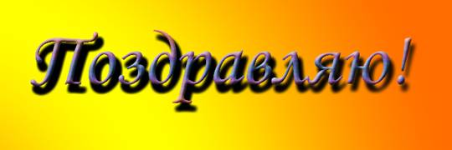
1. Откройте программу Adobe Photoshop.
2. Создайте новый файл размером 20 см – ширина, 10 см –высота, разрешение 72 пикс/дюйм, для этого используйте пункт меню Файл – Новый.
3. Выберите цвет заливки фона, используя палитру цвета, если хотите градиентную заливку, то воспользуйтесь инструментом градиент Закрасьте созданный вами фоновый слой.
4. Создайте новый слой и выберите инструмент Текст - , установите для этого инструмента следующие параметры рис 3.1.:
рис. 3.1.
Напишите «Поздравляю!»
Настройки Текста можно изменить по своему вкусу.
К надписи можно также применить понравившийся вам Стиль, например, , тогда палитра Слои примет следующий вид рис.3.2:
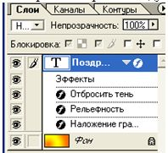
Рис.3.2.
5. Продублируйте слой с текстом ровно столько раз сколько символов в надписи, не считая пробелов. Для этого, установите курсор на слой в палитре Слои (он должен быть активным – выделен синем) и вызовите контекстное меню, нажав правую кнопку мыши, в появившемся списке доступных функций выберите «Дублировать слой».
6. Отключите все слои кроме первого с надписью. Возьмите инструмент Ластик и сотрите им все буквы кроме первой «П». Если программа выдаёт вам следующее предупреждение выберите ОК!
7. Включите следующий слой и Ластиком сотрите все кроме первых двух «По». Повторите те же действия для вышележащих слоёв, пока не дойдёте до последнего символа.
8. Выключите все слои, кроме первого с фоновым изображением. Перейдите в редактор ImageReady для создания анимации. Для этого на панели инструментов нажмите кнопку .
9. В нижней части окна ImageReady находится «раскадровка», на неё мы должны выложить меняющиеся через заданное время кадры, которые и будут составлять анимацию.
Нажимаем кнопку Создание дубликата кадра -
Включаем первый слой с надписью. Дублируем кадр. Включаем второй слой. Дублируем. Включаем третий слой и т.д. до самого верхнего слоя или последнего символа.
10. Под каждым кадром устанавливаем выдержку 0.2 сек, а на самом последнем 1 сек.
Нажимаем кнопку
11.Осталось сохранить в формате gif. Для этого в меню Файл в окне ImageReady выбираем пункт Сохранить оптимизированное как, выбираем имя файла и формат файла - gif.

Контрольные вопросы:

Опишите простой способ создания анимации.

В каких случаях можно создать промежуточные кадры анимации? Когда вы не можете создавать промежуточные кадры?

Каким образом можно оптимизировать анимацию?

Список использованных источников

http://www.metod-kopilka.ru/page-2-1-1-16.html

http://photoshopfocus.ru/work-photo/

http://abc.vvsu.ru/Books/komp_tehnoiog/page0002.asp

http://www.adobe.com

http://www.adobe.ru

Дополнительная литература

Топорков С.С. Трюки и эффекты в PhotoshopCS3. — М.: ДМК ПРЕСС, 2007. — 328 с.

Дик Мак-Клелланд, Лори Ульрих Фуллер. Adobe Photoshop CS2, 2007. — 944 с.

Карла Роуз, КейтБиндер. Освой самостоятельно AdobePhotoshopCS3. — 4-е изд. — М.: Вильямс, 2007. — 512 с.

Пономаренко С. И. Adobe Photoshop 6 в подлиннике. — СПб.: БХВ-Петербург, 2001.

А. Тайц «Самоучитель Adobe Photoshop 7», БХВ-Петербург, 2004.

Лабораторная работа № 4 Работа с текстом в программе Adobe Photoshop

Цель: Освоить принципы работы с текстом с применением различных эффектов.
Материальное обеспечение: Компьютерное оборудование и программное обеспечение.

Краткие теоретические сведения.
Программа Adobe Photoshop позволяет применять к тексту те же самые эффекты, что и к графическим объектам. При разработке надписей для Web-страниц, экспериментировании с фильтрами или подготовке готового материала к печати в силе остаются все те правила, которые действуют по отношению к графике. Даже если текстовая надпись была создана в другом, основанном на векторной графике приложении, например в программе Adobe Illustrator, Photoshop выполнит растрирование текста в процессе его импорта.
Текст в составе изображения может значительным образом изменять идею композиции, визуальный образ, создаваемое ею ощущение и вызываемые мысли за счет применения к нему несложных в осуществлении текстовых эффектов программы Photoshop. Корректный текстовый образ играет очень важную роль в придании завершенности вашему рекламному посланию, адресованному зрителю. Выбирайте такой шрифт и такие графические эффекты, которые органически соответствовали бы содержанию композиции. Применяйте фильтры, смешивая результаты их действия. Пытайтесь найти заменители традиционным эффектам и иные пути достижения оригинальных результатов.
Задание к лабораторной работе:
- Реализуйте тестовые эффекты.

Форма отчёта и порядок защиты. Студент должен:

Представить отчёт о проделанной работе. В отчёт должны входить ответы на контрольные вопросы и выполненные лабораторные задания;

Выполнить дополнительный вариант задания по указанию преподавателя.

Методика выполнения лабораторной работы
Наиболее часто встречающиеся эффекты при работе с текстом в программе Adobe Photoshop:
  - создание тени;
  - заливка текста узором или текстурой;
1. Для того чтобы получить соответствующее выделение изображения (для которого будет строиться тень), можно щелкнуть на палитре Layers (Слои) на слое с этим изображением с нажатой клавишей Ctrl.
С помощью инструмента Transform Selection (Преобразовать выделение/трансформировать выделенную область) в строке меню Select (Выделение), можно добиться любого расположения будущей тени.
Модифицировать выделение, можно применив команды Expand Selection (Расширить выделение) и Smooth Selection (Сгладить/оптимизировать выделение) с параметрами 3 и 5 соответственно для создания плавных переходов.
Далее необходимо создать новый слой (Shift+Ctrl+N) и залить на нем выделение черным цветом с помощью команды Fill (Залить) или инструмента Paint Bucket (Заливка).
Затем применить к слою с тенью фильтр Gaussian Blur (Размытие по Гауссу): Filter > Blur> Gaussian Blur (Фильтр > Размытие >Размытие по Гауссу) с радиусом – 5 для размытия края тени.
На палитре Layers (Слои) измените значение настроек для фильтра с тенью:
- Blending Mode (Режим наложения) – на Multiply (Умножение);
- Opacity (Непрозрачность) – на 50%.
2. Для создания эффекта введите какой-либо текст и разместите его должным образом на плоскости изображения.
Далее используйте команду Select <>Color Range (Выделение <> Цветовой диапазон) для выделения контуров символов. Растеризируйте слой и залейте выделенную область текстурой, которая отличалась бы от заливки фона и хорошо контрастировала с ней. Сохраните выделенную область.

Контрольные вопросы:

Какими средствами можно изменить местное значение яркости

или контрастности?

Для чего нужна операция набивки изображения? Каким инстру-ментом она выполняется?

При обработке изображения требуется выполнить заливку вы-деленного контура специально подобранным цветом, соответствующим одному из цветов, имеющихся в изображении. Каким инструментом можно определить и установить этот цвет?

Список использованных источников

http://www.metod-kopilka.ru/page-2-1-1-16.html

http://photoshopfocus.ru/work-photo/

http://abc.vvsu.ru/Books/komp_tehnoiog/page0002.asp

http://www.adobe.com

http://www.adobe.ru

Дополнительная литература

Топорков С.С. Трюки и эффекты в PhotoshopCS3. — М.: ДМК ПРЕСС, 2007. — 328 с.

Дик Мак-Клелланд, Лори Ульрих Фуллер. Adobe Photoshop CS2, 2007. — 944 с.

Карла Роуз, КейтБиндер. Освой самостоятельно AdobePhotoshopCS3. — 4-е изд. — М.: Вильямс, 2007. — 512 с.

Пономаренко С. И. Adobe Photoshop 6 в подлиннике. — СПб.: БХВ-Петербург, 2001.

А. Тайц «Самоучитель Adobe Photoshop 7», БХВ-Петербург, 2004.

Лабораторная работа № 5 Создание анимированной новогодней ёлки.

Цель работы: научить создавать анимированные изображения в формате gif в среде Adobe Photoshop.
Материальное обеспечение: Компьютерное оборудование и программное обеспечение.

Краткие теоретические сведения.
Создание GIF – анимации, это одна из самых привлекательных тем в курсе работ в среде Adobe Photoshop. Созданные учащимися работы могут украшать заставки рабочих компьютеров, стать электронными поздравительными открытками, украшать странички сайтов. В GIF – анимации можно объединить все полученные ранее навыки работы в среде Adobe Photoshop. Ярким примером может служить создание творческой работы - анимированной новогодней ёлки, которая покажет не только ваш уровень навыков и знаний, но и приятно удивит окружающих, создав им новогоднее настроение.

Варианты заданий к лабораторной работе:
- Откройте любую картинку в среде Adobe Photoshop.
- Создайте новый слой.
- Вставьте на новый слой изображение кошки. С помощью Инструмента волшебная палочка.
- Выделите белое пространство вокруг изображении кошки, а затем с помощью Выделение- Инвертировать выделение выделите контур кошки, скопируйте его на новый слой.
- Дублируйте слой с изображением кошки. С помощью инструмента Перемещение Сместите положение мухи, относительно начального положения на предыдущем слое. Для этого используйте также функцию Трансформация – Поворот.
- Дублируйте верхний слой и опять сместите положение кошки. Проделайте эти действия, пока траектория движения кошки не замкнётся.
- Отключите все слои кроме самого первого с изображением и следующего за ним с изображением кошки.
- Перейдите в редактор ImageReady для создания анимации.
- В нижней части окна ImageReady находится «раскадровка», на неё мы должны выложить меняющиеся через заданное время кадры, которые и будут составлять анимацию.
- Выключаем слой с первым положение кошки и включаем следующий слой. Таким образом размещаем все кадры на «раскадровке» для создания анимации.
- Устанавливаем временную выдержку каждого кадра 0.2 сек.
- Нажимаем кнопку пуск
- Сохраните в формате gif.

Форма отчёта и порядок защиты. Студент должен:

Представить отчёт о проделанной работе. В отчёт должны входить ответы на контрольные вопросы и выполненные лабораторные задания;

Выполнить дополнительный вариант задания по указанию преподавателя.

Методика выполнения лабораторной работы
Ход работы состоит из двух шагов. I шаг – создание заготовки ёлки, II шаг – непосредственно создание анимации.

Шаг I .
- Откройте Adobe Photoshop. Создайте новый файл размером 20х30 см, прозрачный, RGB.
- Создайте второй слой. Выберите в палитре тёмно-коричневый цвет и с помощью кисти с мягкими краями нарисуйте ствол ели. Рис.5.1. ( Размер кисти – крупный, примерно 60)
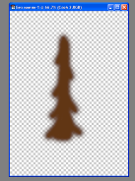
Рис.5.1.
- В меню Слой – Эффекты слоя придайте этому слою Тень и Рельеф.
- Создайте новый слой, в палитре выберите тёмно- зелёный цвет и нарисуйте с помощью кисти с мягкими краями ветви ели ( размер кисти возьмите меньше, чем для рисования ствола.). С помощью Слой – Эффекты слоя придайте слою Тень и Рельеф.
- Создайте новый слой, в палитре выберите светло- зелёный цвет и нарисуйте с помощью кисти с мягкими краями ещё ветви ели, но уже более тонкие ( размер кисти возьмите ещё меньше - 27). С помощью Слой – Эффекты слоя придайте слою Тень и Рельеф рис.5.2.
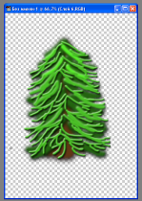
Рис.5.2.
- В палитре слои отключите первый пустой слой (выключите глазик рядом с о слоем), а остальные три слои объедините в один с помощью Слой – Объединить с видимым. Все три слоя объединяются в один. С помощью Слой – Эффекты слоя добавьте Внешний свет этому слою. В появившемся диалоговом окне цвет свечения и размер свечения устанавливайте по вашему вкусу (можно выбрать жёлтый, голубой, розовый).
Вернитесь на первый фоновый слой, включите его и залейте с помощью инструмента Заливка любым тёмным цветом (чёрным, синим). Теперь будет хорошо видно Свечение вашей ёлки Рис.5.3.
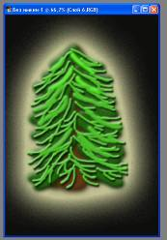
Рис.5.3.
Первый этап завершён.

Шаг II
- Для создания анимации нам необходимо скопировать слой с изображение ёлки ещё два раза. Итого – 3 слоя с нашей ёлкой!
- Выключим два верхних слоя с изображением ели. Теперь выберем кисть в виде звёздочки или снежинки и нарисуем гирлянду любого яркого цвета, например, жёлтого.
3. Включим второй слой с изображением ёлки и нарисуем гирлянду другого цвета, например розового, с помощью кисти в виде звёздочки.
- Включим третий слой с изображением ёлки и нарисуем гирлянду другого цвета, например голубого, с помощью кисти в виде звёздочки.
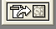
В итоге у нас получились три слоя с изображение ели и на каждом нарисована гирлянда своего цвета. Всё готово для того, чтобы приступить к созданию самой анимации. В этой версии Photoshop предусмотрен вспомогательный редактор для создания анимации ImageReady. Чтобы в него перейти надо нажать кнопку на панели инструментов в окне Photoshop -

- Отключите верхние два слоя с изображение ели и прейдите в ImageReady рис.5.4.
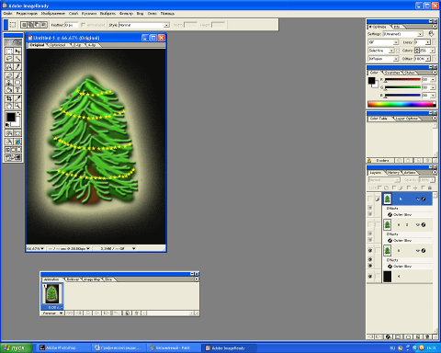
рис.5.4.

В нижней части окна ImageReady находится «раскадровка», на неё мы должны выложить меняющиеся через заданное время кадры, которые и будут составлять анимацию.
6. Нажимаем кнопку Создание дубликата кадра -

Дублируем первое изображение ели. В палитре слои выключаем слой с первым изображение ели и включаем слой со вторым изображением ели.
7. Дублируем второе изображение ели. В палитре слои выключаем слой с вторым изображение ели и включаем слой с третьим изображением ели.
8. Устанавливаем время выдержки каждого кадра 0.2 сек. (время устанавливается под каждым кадром)
Нажимаем кнопку пуск

9. Мы видим как замигали разными цветами гирлянды на Новогодней Ёлки!
10. Осталось сохранить в формате gif. Для этого в меню Файл в окне ImageReady выбираем пункт Сохранить оптимизированное как, выбираем имя файла и формат файла - gif.

Контрольные вопросы:

Чего позволяет добиться оптимизация анимации?

Что такое сброс кадра? Какой способ сброса кадра используется чаще всего?

Как можно отредактировать существующий кадр анимации?

Какие форматы файлов можно использовать для анимации?

Список использованных источников

http://www.metod-kopilka.ru/page-2-1-1-16.html

http://photoshopfocus.ru/work-photo/

http://abc.vvsu.ru/Books/komp_tehnoiog/page0002.asp

http://www.adobe.com

http://www.adobe.ru

Дополнительная литература

Топорков С.С. Трюки и эффекты в PhotoshopCS3. — М.: ДМК ПРЕСС, 2007. — 328 с.

Дик Мак-Клелланд, Лори Ульрих Фуллер. Adobe Photoshop CS2, 2007. — 944 с.

Карла Роуз, КейтБиндер. Освой самостоятельно AdobePhotoshopCS3. — 4-е изд. — М.: Вильямс, 2007. — 512 с.

Пономаренко С. И. Adobe Photoshop 6 в подлиннике. — СПб.: БХВ-Петербург, 2001.

А. Тайц «Самоучитель Adobe Photoshop 7», БХВ-Петербург, 2004.

Лабораторная работа № 6 Обработка, ретушь фотоизображений в программе Adobe Photoshop
Цель: Освоить принципы использования инструментов ретуши и редактирования цвета и контраста изображения.
Материальное обеспечение: Компьютерное оборудование и программное обеспечение.

Краткие теоретические сведения.
Для ретуширования подавляющего большинства старых и сильно поврежденных снимков используется определенная техника. Прежде чем начинать ретушь, необходимо провести анализ снимка и выяснить, какие проблемы придется решить в ходе работы.
Наиболее часто встречающиеся проблемы:
  - недостаточная контрастность фотографии;
  - оторванные уголки, разрывы фотографии;
  - неровные, поврежденные края фотографии;
  - пятна различных размеров на фотографии;
  - пожелтевшая бумага и, как следствие, коричневые оттенки всей фотографии;
  - крупные царапины по всей площади изображения;
  - затемнена определенная часть фотографии.
Задание к лабораторной работе: Откорректируйте изображение старой фотографии.

Форма отчёта и порядок защиты. Студент должен:

Представить отчёт о проделанной работе. В отчёт должны входить ответы на контрольные вопросы и выполненные лабораторные задания;

Выполнить дополнительный вариант задания по указанию преподавателя.

Методика выполнения лабораторной работы
1. Для того чтобы увеличить (уменьшить) яркость и контрастность изображения, необходимо обратиться к строке меню Image(Изображение), созданное для работы непосредственно с изображением: Image > Adjustments > Brightness/Contrast (Изображение > Настройки/Коррекция > Яркость/Контраст ) и подобрать необходимые настройки.
2. Дорисовать оторванные уголки и разрывы фотографии можно с помощью инструмента Close Stamp (Штамп), используя подходящие места на фотографии в качестве источника (щелкнув левой кнопкой мыши при нажатой клавише Alt) и рисуя затем как обычной кистью. Используйте несколько кистей, от большой и мягкой до маленькой и жесткой.
3. Для подравнивания краев фотографии используется инструмент Crop (Рамка). Обрезается снимок так, чтобы внутри ограничивающей рамки было бы только его содержимое и при этом не пострадала значимая информация.
4. Исправить различные пятна на фотографии также можно с помощью инструмента Close Stamp (Штамп) используя более жесткие кисти и кисти максимальной мягкости.
5. Исправить желтизну фотографии превратив ее в черно-белую можно следующим образом: Image > Adjustments > Desaturate (Изображение > Настройки/Коррекция > Убрать насыщенность/цветовой тон).
6.Устранение крупных царапин по всей площади изображения.
Необходимо создать дубликат слоя с названием Copy (Копия). Убрать царапины в нем можно применив фильтр Dust&Scratches (пыль и царапины): Filter > Noise > Dust&Scratches (Фильтр > Шум > Пыль и царапины) с настройками: Radius – 3, Threshold - 10 и выполнить описанные ниже действия.
Отключить просмотр слоя Copy (Копия), щелкнув на палитре Layers (Слои) на пиктограмме в виде глаза. Перейти на основной слой и запустить инструмент Lasso (Лассо). В режиме Add to selection (Прибавить к области) обвести все области с царапинами (каждую царапину отдельно).
Затем необходимо инвертировать выделение (Shift+Ctrl+I) и, вернувшись на слой Копия, нажать клавишу Delete. Склеить слои (Ctrl+E).
Необходимо снова дублировать рабочий слой. Применить к дубликату фильтр High Pass (Смягчение): Filter > Other > High Pass (Фильтры > Другие > Смягчение/Цветовой контраст) с настройками: Radius – 50.
На палитре Layers (Слои) измените настройки слоя дубликата следующим образом:
- Blendin\g Mode (Режим наложения) – на Overlay (Перекрытие);
- Opacity (Непрозрачность) – на 30%.
Склеить слои (Ctrl+E).
7. Осветлить часть фотографии можно с помощью инструмента Dodge (Осветлитель) крупной мягкой кистью.

Контрольные вопросы:

Что такое альтернативные инструменты графического редак-тора? Как получить к ним доступ?

Что обозначает понятие палитра в графическом редакторе

Adobe PhotoShop?

Для чего нужна операция обтравки? Какими инструментами

она выполняется?

Что такое динамический диапазон изображения? Какими средст-вами его можно регулировать?

Список использованных источников

http://www.metod-kopilka.ru/page-2-1-1-16.html

http://photoshopfocus.ru/work-photo/

http://abc.vvsu.ru/Books/komp_tehnoiog/page0002.asp

http://www.adobe.com

http://www.adobe.ru

Дополнительная литература

Топорков С.С. Трюки и эффекты в PhotoshopCS3. — М.: ДМК ПРЕСС, 2007. — 328 с.

Дик Мак-Клелланд, Лори Ульрих Фуллер. Adobe Photoshop CS2, 2007. — 944 с.

Карла Роуз, КейтБиндер. Освой самостоятельно AdobePhotoshopCS3. — 4-е изд. — М.: Вильямс, 2007. — 512 с.

Пономаренко С. И. Adobe Photoshop 6 в подлиннике. — СПб.: БХВ-Петербург, 2001.

А. Тайц «Самоучитель Adobe Photoshop 7», БХВ-Петербург, 2004.

Лабораторная работа № 7 Логотип Internet Explorer.

Цель работы: В этом уроке вы узнаете, как создать логотип с помощью 3D инструментов и оживить его, используя шкалу времени в Photoshop CS6..
Материальное обеспечение: Компьютерное оборудование и программное обеспечение.

Краткие теоретические сведения.

Операция разрезания изображения на ломтики состоит в том, что изображение делится на отдельные зоны. На Web-страницах такие изображения, поделенные на ломтики, часто используются для организации меню. Щелчок в разных участках изображения приводит в действие различные гипертекстовые ссылки. Ломтики, создаваемые при помощи инструмента Slice (Раскройка) можно создавать, выделять, редактировать и просматривать как в программе ImageReady, так и в программе Photoshop.

Варианты заданий к лабораторной работе:
1.Откройте новый документ, 300*300рх.
2.Возьмите инструмент Elliptical Marquee Tool (Эллиптическое выделение), удерживая, клавишу Shift, нарисуйте круг.
3.Создайте новый слой, кликнув по иконке чистого листа, в палитреLayers(Слои). Активируйте инструмент градиент и задайте жёлтый цвет.
4.Далее пункт текстового менюSelect>Modify>Contract(Выделение>Изменить>Сжать), поставьте5 рх. Затем опять инструмент Gradient(Градиент). Возьмите от чёрного к прозрачному, поменяйте цвет переднего плана на белый.
5.Теперь рисуем глаз. Создайте новый слой. Далее опять инструмент эллиптическое выделение, нарисуйте овал. Опять инструмент градиент. На этот раз возьмите от белого к серому, примените инструмент. Далее опять Contract(Сжать), поставьте 3рх. Опять инструмент эллиптическое выделение, Удерживая клавишу Alt, нарисуйте в первом овале, овал меньшего размера, чтобы вычесть нижнее выделение. Затем опять градиент от белого к прозрачному примените инструмент к выделенной области. Далее рисуем зрачок. Удерживая клавишу Shift, нарисуйте правильный круг, залейте его чёрным цветом, используя инструмент Paint Bucket Tool(Заливка).
6.Далее сделайте дубликат слоя, правый клик, по слою с глазом в палитре Layers(Слои), команда Duplicate Layer(Создать дубликат слоя). Разместите второй глаз, симметрично первому.
7.Теперь, удерживая клавишу Ctrl, кликните по картинке на слое, с нашим первым выделением, в палитре слоёв. Появится выделение, примените команду Select>Modify>Contract(Выделение-Модификация-Сжать), я поставил 10рх. Затем, удерживая клавишуAlt, сделайте второе выделение, вычитая первое, чтобы получилось как на рисунке, залейте выделение чёрным цветом.

Форма отчёта и порядок защиты. Студент должен:

Представить отчёт о проделанной работе. В отчёт должны входить ответы на контрольные вопросы и выполненные лабораторные задания;

Выполнить дополнительный вариант задания по указанию преподавателя.
Методика выполнения лабораторной работы
1.Создайте новый документ с такими параметрами рис 7.1.:
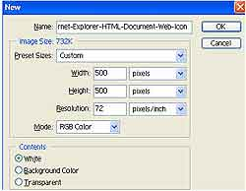
рис 7.1.
2.Залейте фон любым цветом.
3.Создайте новый слой, кликнув по иконке (создать новый слой), снизу в палитре слоев(Layers).
4.Активируйте инструмент Прямолинейное лассо (Polygonal Lasso)сделайте выделение как на рисунке и залейте его любым цветом. Можно инструментом Paint Bucket Tool(Заливка).
5.Двойной клик по активному слою, откроется диалоговое окно (Стили слоя) проставьте следующие параметры рис.4.2.
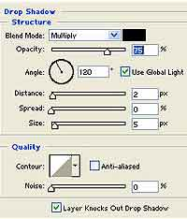
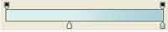
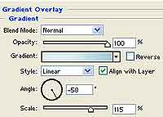
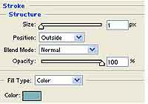
рис.7.2.
6.Теперь опять активируйте инструмент Polygonal Lasso(Прямолинейное лассо) и нарисуйте загнутый уголок, в стили слоя , задайте такие опции рис.7.3.

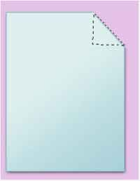
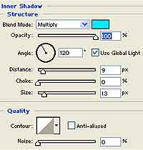
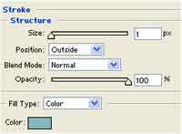


рис.7.3.
7.Выберите инструмент текст (Horizontal Type Tool) и задайте следующие настройки рис.7.3.:
рис.4.3.
8.Введите букву (е) с клавиатуры, затем Edit>Free Transform (Редактирование - Свободная трансформация) или Ctrl+T на клавиатуре, увеличьте размер буквы как на рис.7.4.
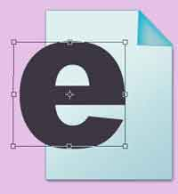
рис.7.4.
9.Теперь двойной клик по текстовому слою(Стили слоя) и задаём такие параметры для текста рис. 7.5.:
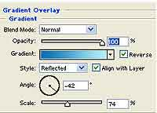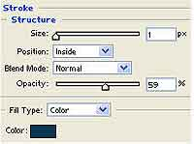
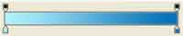
рис. 7.5.
10.Теперь возьмите инструмент Эллипс (Ellipse Tool), сделайте эллипс, что бы модифицировать его используйте инструмент Direct Selection Tool (Инструмент Стрелка), который находится в блоке с инструментом(Выделение контура) в панели инструментов(белая стрелка), должен получиться овал как на рис.7.6.
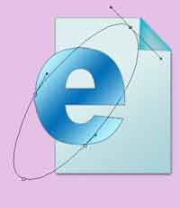
рис.7.6.
11.Затем откройте палитру Paths(Контуры), Если на вашем рабочем столе нет этой палитры, то Window>Paths(Окно-Контур), кликните по треугольничку в правой верхней части палитры, чтобы попасть в скрытое меню. Выберите команду Make Selection(Образовать выделенную область) , чтобы преобразовать фигуру в обычное выделение рис.7.7.
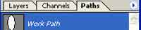
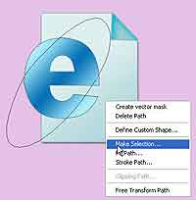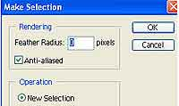
рис.7.7.
12.Теперь залейте выделение любым цветом. Затем правый клик по текстовому слою в палитре Layers, выберите Resterize layer(Растрировать слой).
13.Теперь создайте новый слой Layer3, нажмите Ctrl+J,чтобы сделать копию слоя.
14.ЗатемSelect>Modify>Contract(Выделение-Модификация-Сжать)-поставьте10px. Активируйте инструментMove(Перемещение) и передвиньте выделение как на рисунке 7. 8.
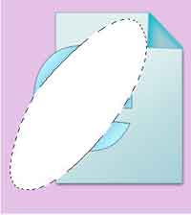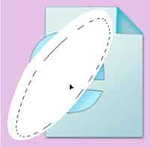
Рис. 7. 8.
15.Теперь активируйте слой Layer3 и нажмите Delete на клавиатуре, должно получиться как на рисунке 7.9.:

Рис. 7.9.
16.Слой Layer3 должен быть активным, нажмите Ctrl+E,активируйте инструмент ластик(erase tool) и аккуратно сотрите ненужные участки. см. рис.7.10.

рис.7.10.
18.Теперь опять прямолинейное лассо, выделите уголок и Delete на клавиатуре.
19.Наш логотип готов.


Контрольные вопросы:
- Как создать векторный контур? Что позволяет инструмент Перо и Свободное перо?
- Что такое кривая Безье? Что такое гладкая и угловая точка?
- Для чего предназначен инструмент Контуры? Особенности данного инструмента?
- Для чего предназначены инструменты Прямоугольник, Эллипс, Многоугольник?
- Для чего предназначены инструменты Выделение линии контура, Прямое выделение?

Список использованных источников

http://www.metod-kopilka.ru/page-2-1-1-16.html

http://photoshopfocus.ru/work-photo/

http://www.tct.ru/FhotoShop/kontr1.htmhttp://www.adobe.com

http://www.adobe.ru

Дополнительная литература

Топорков С.С. Трюки и эффекты в PhotoshopCS3. — М.: ДМК ПРЕСС, 2007. — 328 с.

Дик Мак-Клелланд, Лори Ульрих Фуллер. Adobe Photoshop CS2, 2007. — 944 с.

Карла Роуз, КейтБиндер. Освой самостоятельно AdobePhotoshopCS3. — 4-е изд. — М.: Вильямс, 2007. — 512 с.

Пономаренко С. И. Adobe Photoshop 6 в подлиннике. — СПб.: БХВ-Петербург, 2001.

А. Тайц «Самоучитель Adobe Photoshop 7», БХВ-Петербург, 2004.

Лабораторная работа № 8 Создание монтажа из заданных фотоизображений

в программе Adobe Photoshop

Цель: Освоить принципы работы со слоями изображения и принципы создания простого монтажа.
Материальное обеспечение: Компьютерное оборудование и программное обеспечение.

Краткие теоретические сведения.
Монтаж – это комбинирование изображений из нескольких источников таким образом, чтобы полученный результат обязательно производил впечатление единого целого.
Объективные (фотореалистичные) композиционные изображения должны создавать у зрителя иллюзию полной реалистичности. Относительный размер, освещение и положение объектов создает у зрителя такую иллюзию.
Наиболее часто встречающиеся задачи для создания простого фотомонтажа:
  - выделение и помещение фрагмента изображения в фоновое;
  - коррекция яркости и контрастности изображения и фона;
  - создание тени;
Задание к лабораторной работе:
Создайте элементарный фотомонтаж изображений.

Форма отчёта и порядок защиты. Студент должен:

Представить отчёт о проделанной работе. В отчёт должны входить ответы на контрольные вопросы и выполненные лабораторные задания;

Выполнить дополнительный вариант задания по указанию преподавателя.
Методика выполнения лабораторной работы
1. Для того чтобы выделить часть изображения необходимо воспользоваться инструментами Magic Wand (Волшебная полочка )или Lasso (Лассо).
С помощью сочетания клавиш:
(Shift+Ctrl+I) – можно инвертировать получившееся выделение;
(Ctrl+C) - скопировать изображение в буфер обмена;
(Ctrl+V) – вставить изображение.
При необходимости подогнать размеры и положение изображения можно с помощью инструмента Free Transform (Свободное трансформирование): Edit > Free Transform (Редактирование > Свободное трансформирование).
2. Если яркость и контраст фона не совпадают с отношением этих свойств в изображении, то исправить это можно, применив команду Image > Adjustments > Auto Levels (Изображение > Настройки/Коррекция > Автоматическая коррекция уровней/тоновая коррекция).
3. Создание тени.
Для того чтобы получить соответствующее выделение изображения (для которого будет строиться тень), необходимо щелкнуть на палитре Layers (Слои) на слое с этим изображением с нажатой клавишей Ctrl.
С помощью инструмента Transform Selection (Преобразовать выделение/трансформировать выделенную область) в строке меню Select (Выделение), можно добиться любого расположения будущей тени.
Модифицировать выделение, можно применив команды Expand Selection (Расширить выделение) и Smooth Selection (Сгладить/оптимизировать выделение) с параметрами 3 и 5 соответственно для создания плавных переходов.
Далее необходимо создать новый слой (Shift+Ctrl+N) и залить на нем выделение черным цветом с помощью команды Fill (Залить) или инструмента Paint Bucket (Заливка).
Затем применить к слою с тенью фильтр Gaussian Blur (Размытие по Гауссу): Filter > Blur> Gaussian Blur (Фильтр > Размытие >Размытие по Гауссу) с радиусом – 5 для размытия края тени.
На палитре Layers (Слои) измените значение настроек для фильтра с тенью:
- Blending Mode (Режим наложения) – на Multiply (Умножение);
- Opacity (Непрозрачность) – на 50%.
Еще необходимо добавить слою с тенью маску и наложить на нее градиент с помощью инструмента Gradient (Градиент) для создания заливки с плавным переходом между двумя цветами.
В результате получаем вполне реалистичный фотомонтаж.

Контрольные вопросы:

1. Для чего предназначены растровые графические редакторы?

2. Какие источники графических изображений для обработки в

графическом редакторе вы знаете?

3. Какие форматы графических файлов вы знаете? В чем состоит

особенность применения названных вами форматов?

Список использованных источников

http://www.metod-kopilka.ru/page-2-1-1-16.html

http://photoshopfocus.ru/work-photo/

http://abc.vvsu.ru/Books/komp_tehnoiog/page0002.asp

http://www.adobe.com

http://www.adobe.ru

Дополнительная литература

Топорков С.С. Трюки и эффекты в PhotoshopCS3. — М.: ДМК ПРЕСС, 2007. — 328 с.

Дик Мак-Клелланд, Лори Ульрих Фуллер. Adobe Photoshop CS2, 2007. — 944 с.

Карла Роуз, КейтБиндер. Освой самостоятельно AdobePhotoshopCS3. — 4-е изд. — М.: Вильямс, 2007. — 512 с.

Пономаренко С. И. Adobe Photoshop 6 в подлиннике. — СПб.: БХВ-Петербург, 2001.

А. Тайц «Самоучитель Adobe Photoshop 7», БХВ-Петербург, 2004.

